Załącznik 5

Podglądowa wizualizacja wybranych rodzajów materiałów informacyjnych – dotyczy części III zamówienia, projekt „MSCA4EAST Kompleksowe wsparcie dla Działań Programu Marii Skłodowskiej-Curie w makroregionie Polski Wschodniej” *
Nadruk na każdym materiale: Logotyp UMB/ NAWA MSCA POLSKA WSCHODNIA/ oraz pasek logotypów FERS/NAWA w wersji full color na poddruku w kolorze białym (tło ochronne).

- teczka ofertowa karton, A4 – 200 szt
Przykładowy materiał promocyjny:
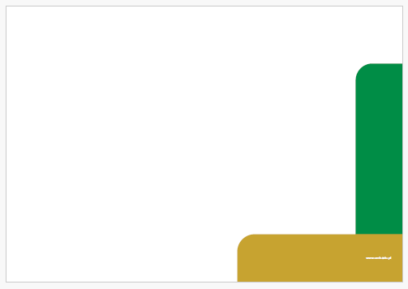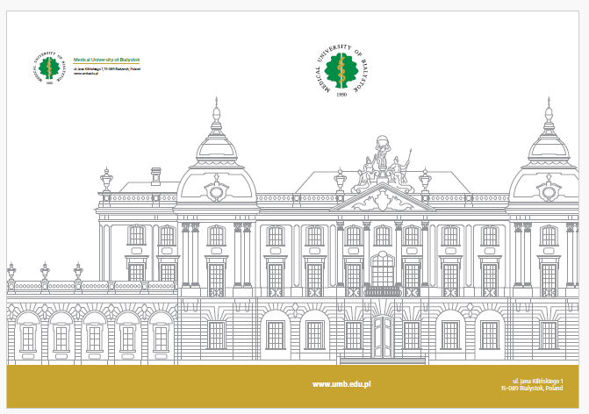

- notes A5 – 200 szt
Kolor do ustalenia z wybranym Wykonawcą.

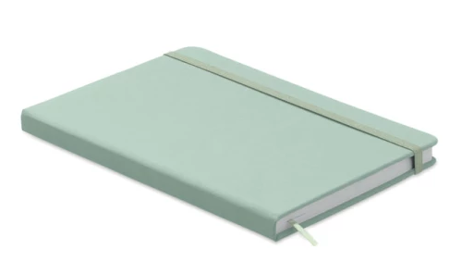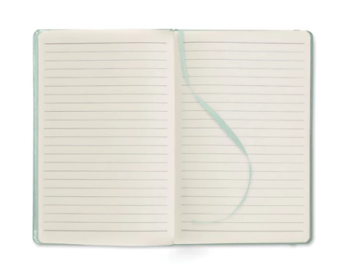
- Torba płócienna - 200 szt
Kolor do ustalenia z wybranym Wykonawcą, dłuższe rączki umożliwiające założenie na ramię.
Rodzaj znakowania: sitodruk
Znakowanie dwustronne 202 x 201 / 280 x 246 mm
Gramatura: gramatura w zakresie 200–300 g/m2
Poglądowa wizualizacja nadruku:
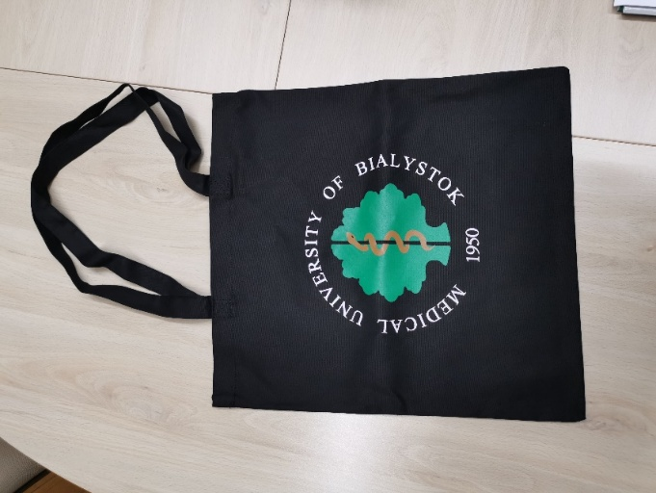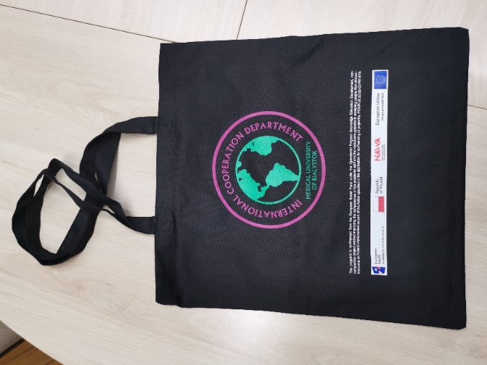

LOGO UMB:
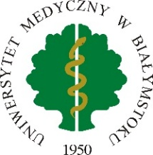
LOGO NAWA PUNKT KONTAKTOWY POLSKA WSCHODNIA:
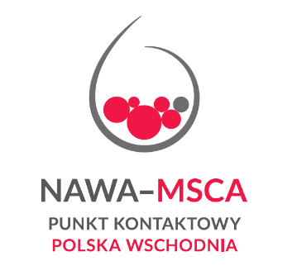
LOGOTYP NAWA: 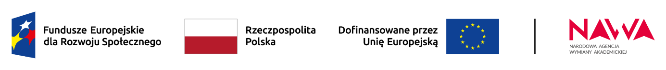

*wizualizacja została przedstawiona w przypadku niektórych materiałów. Dla pozostałych materiałów przygotowano tylko opis (wzór materiału i nadruku zostanie ustalony w trybie roboczym z wybranym Wykonawcą).

